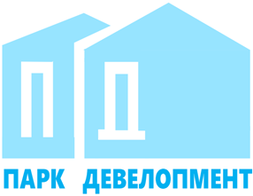
Общество с ограниченной ответственностью
«Парк Девелопмент»
Адрес места нахождения: 354340, Краснодарский край, г.о. город-курорт Сочи,
г. Сочи, пр-кт Континентальный д. 6, офис 6
ОГРН 1212300001341, ИНН 2367017468/КПП 236701001

Участникам закупки

УВЕДОМЛЕНИЕ ОБ ИЗМЕНЕНИИ ДАТЫ И ВРЕМЕНИ ОКОНЧАНИЯ ПОДАЧИ ЗАЯВОК, ПРОВЕДЕНИЯ РЕДУКЦИОНА И ПОДВЕДЕНИЯ ИТОГОВ

ЛОТ 08-21 ОРЭФ (Открытый редукцион в электронной форме) «Поставка арматурного проката»
Настоящим ООО «Парк Девелопмент» уведомляет об изменении даты и времени окончания подачи заявок, проведения редукциона и подведения итогов.
Дата и Время окончания подачи заявок на участие в открытом редукционе в электронной форме: 27 августа 2021 г., 14:00
Дата и Время проведения открытого редукциона в электронной форме:
30 августа 2021 г., 14:00
Дата и время подведения итогов открытого редукциона в электронной форме:
30 августа 2021 г., 17:00

